Гимашова О.В., воспитатель первой категории ДОУ №40 г. Липецка
Открытое занятие дано 29.11.2018.

Конспект непосредственно образовательной деятельности
«Царевна-лягушка»
в подготовительной к школе группе
ОО «Художественное творчество»
Раздел «Лепка»
Программное содержание.
1. Продолжать знакомить детей c различными видами рельефной пластики – горельеф.
2. Показать возможность создания горельефа в спичечной коробке.
3. Закреплять умение детей лепить миниатюры.
4. Развивать мелкую моторику рук, координировать работу глаз и рук.
5. Воспитывать интерес к самостоятельному освоению новых изобразительных техник и средств художественно – образной выразительности.
6. Воспитывать любовь к русскому народному творчеству, к сказкам.
Предварительная работа.
1. Чтение русской народной сказки «Царевна-лягушка».
2. Рассматривание иллюстраций к сказке И. Билибина.
3. Продолжать знакомство с искусством мелкой пластики - барельеф, горельеф, контррельеф; рассматривание миниатюрных скульптур из разных материалов. (Проект “ У Лукоморья дуб слепили).
5. Инсценировка сказки «Царевна – лягушка», кукольный театр.
Материалы.
1. Коробки с пластилином на каждого ребенка.
2. Небольшие коробочки на каждого ребенка.Обрезанные коробочки из под кефира. С внешней стороны замазанные пластелином разного цвета.(метод растяжки).
3. Набор стек.
4. Клеенки, салфетки влажные на каждого ребенка.
5. Зубочистки, ватные палочки, фольга бусины, семена(самолётики).
6. Аудиозапись Музыкальной композиции “ В гостях у сказки”
Интеграция образовательных областей: «Познание», «Коммуникация», «Художественное творчество», «Физическая культура», “Музыка”
Ход НОД.
Дети стоят полукругом лицом к гостям.Звучит музыка “В гостях у сказки”. Дети поют и показываю на дуб. (Проект “ У Лукоморья дуб слепили”). Другая сказочная композиция пока скрыта от глаз детей.
Воспитатель: Ребята вот мы и оказались с вами снова в стране Сказок.. Это удивительная, волшебная страна. Кто побывает в ней, тот становится умным, добрым, чутким и внимательным.

Дети, отгадайте загадку, и вы узнаете в какой сказке мы с вами оказались сегодня.
Летела стрела и попала в болото,
А в том болоте поймал ее кто-то.
Кто, распростившись с зеленой кожей,
Сделалась мигом красивой, пригожей.
Стрела молодца угодила в болото,
Ну где же невеста? Жениться охота!
А вот и невеста, глаза на макушке.
Невесту зовут … (Царевна-лягушка.)
Воспитатель: Ребята, посмотрим правильно ли мы угадали. Дети рассматривают заранее приготовленную композицию. Что же мы здесь видим?
Дети: Грустного Ивана Царевича.Стрелу. Корону. Сломанную коробчёнку(без колеса).
Воспитатель: Что же здесь произошло? Появляется пластелиновая Баба Яга.
Баба Яга: Ха Ха Ха. Это я украла царевну лягушку. И не отдам её Ивану Царевичу. Ладно ладно так и быть верну я лягушку. Только вы ребята должны ответить на мои вопросы.
Баба Яга: Кто главный герой сказки? (Иван – Царевич)
Баба Яга: Как Иван-Царевич искал себе невесту, по настоянию отца – батюшки? (Запускал стрелу.)
Баба Яга: Кем была его невеста? (Лягушка.)
Баба Яга: Где жила лягушка? (На болоте.)
Баба Яга: Назовите настоящее имя лягушки? (Василиса Премудрая.)
Баба Яга: Кто была Василиса - Премудрая и почему она была лягушкой? (Она была царевной, которую заколдовал Кощей Бессмертный.)
Баба Яга: Какие поручения отца – батюшки выполняла Царевна-Лягушка? (Сшить рубашку, испечь царю хлеб, явиться к батюшке на пир.)
Баба Яга: Когда Иван – царевич впервые увидел лягушонку в облике Василисы Премудрой? (На пире.)
Баба Яга: Какие слова просила она сказать Ивана царевича, когда все на пире услышат стук и гром? (Как услышишь стук да гром, - не пугайся, скажи: «Это, видно, моя лягушонка в коробчонке едет!».)
Баба Яга: Ух какие умные дети. Придётся отдавать лягушку. Нет всё равно не отдам. Ступайте в мою сказочную мастерскую.да не просто а с волшебными словами.
Ветер по морю гуляет....
Вот и сказочная мастерская. Вот здесь вам и придётся слепить лягушонку в коробчонке, но не простым способом, а в миниатюре с помощью рельефной пластики.
Воспитатель: Ребята это ещё одно задание Бабы Яги. Мы должны его обязательно выполнить чтобы помочь Ивану Царевичу. Чтобы в его сказке всё вернулось на свои места. Итак...
Сейчас я покажу вам миниатюру (показывает). Хотите, научу, как мы это будем делать.
Воспитатель: Дети, мы с вами уже хорошо знакомы с техникой рельефной пластики. Какие картины мы выполняли? ( «Бабочки – красавицы».)
Воспитатель: В каких техниках мы их выполняли? (барельеф).А сегодня мы узнаем новую техникуисполнения миниатюрных композици. Она называется горельеф.

Воспитатель: Подойдите к столу, станьте поудобнее и внимательно рассмотрите нашу миниатюру «Лягушонка в коробчонке».
Воспитатель: Где находится лягушонка? (В коробчонке.)
Из чего он сделан? ( Коробка из под йогурта обрезана и замазана снаружи пластелином.).Каким способом? Способом растяжки. на ней есть всевозможные налепы. Здесь они в виде геометрических фигур. Можно украсить корбчёнку всевозможными жгутиками или бусинами.
Воспитатель: Обратите внимание на лягушку, она держит стрелу, на голове у нее блестит корона.

Воспитатель: Давайте теперь рассмотрим схему лепки лягушки. Туловище можно слепить из шара размером побольше, голову тоже из шара но размером поменьше . А глаза из совсем маленьких шариков или бусин. Лапки передние это две колбаски. задние тоже две колбаски подлиннее. у лапок прищупываем кончики как ласты и вырезаем стекой пальчики.
Воспитатель: Теперь проходите и рассаживайтесь в нашей сказочной мастерской.
Воспитатель: Прежде чем начнем работать, подумайте и скажите, зачем нам нужен различный бросовый материал? (бусины – можно сделать глаза лягушки или украсить коробчёнку. Ватные палочки -стрелу.Семена могут понадобится также для стрелы., Фольга для кароны . Ножницы чтобы вырезать корону.
Воспитатель: Кто сможет еще раз напомнить, как мы будем лепить лягушку. (Один ребенок рассказывает способ лепки лягушки.)

Дети лепят миниатюры, самостоятельно украшают их. Кто слепит быстро, может по желанию слепить Ивана-Царевича. 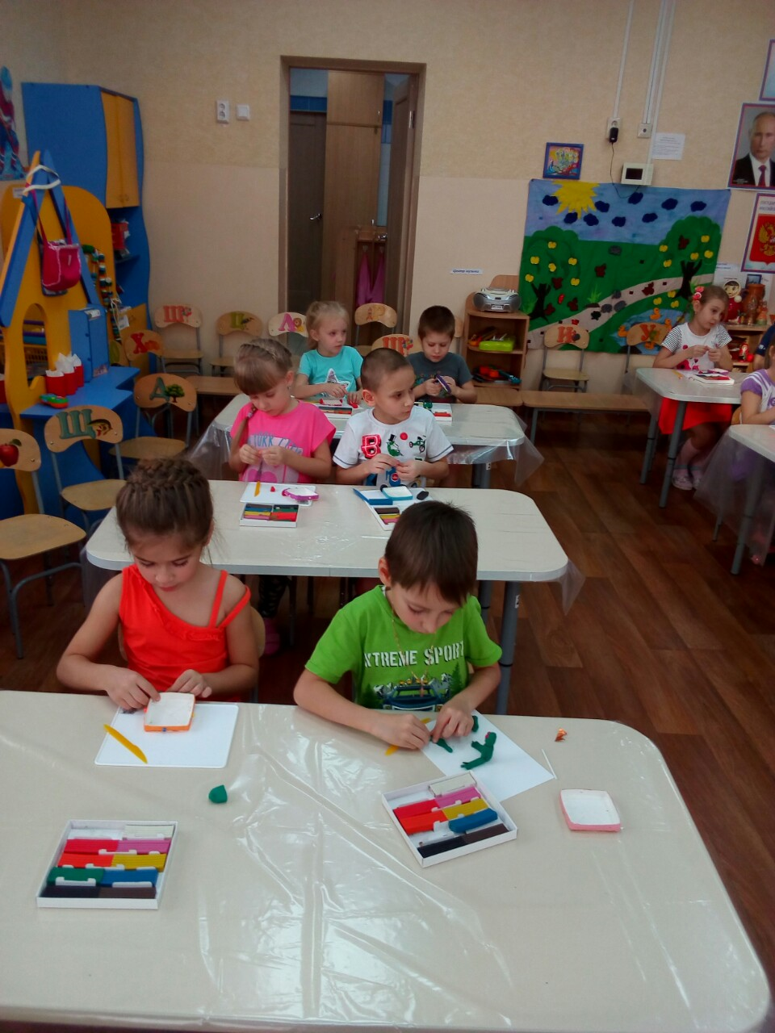
Воспитатель: Дети, посмотрите, какие замечательные лягушонки в коробчонках у нас получились.
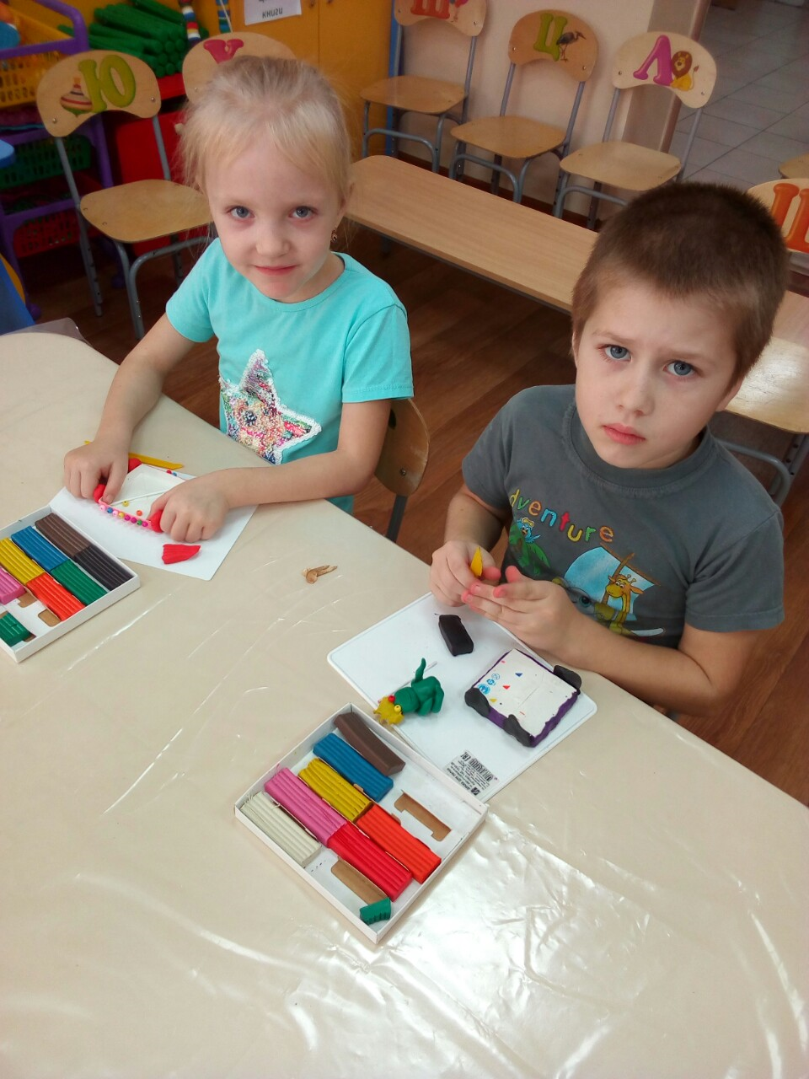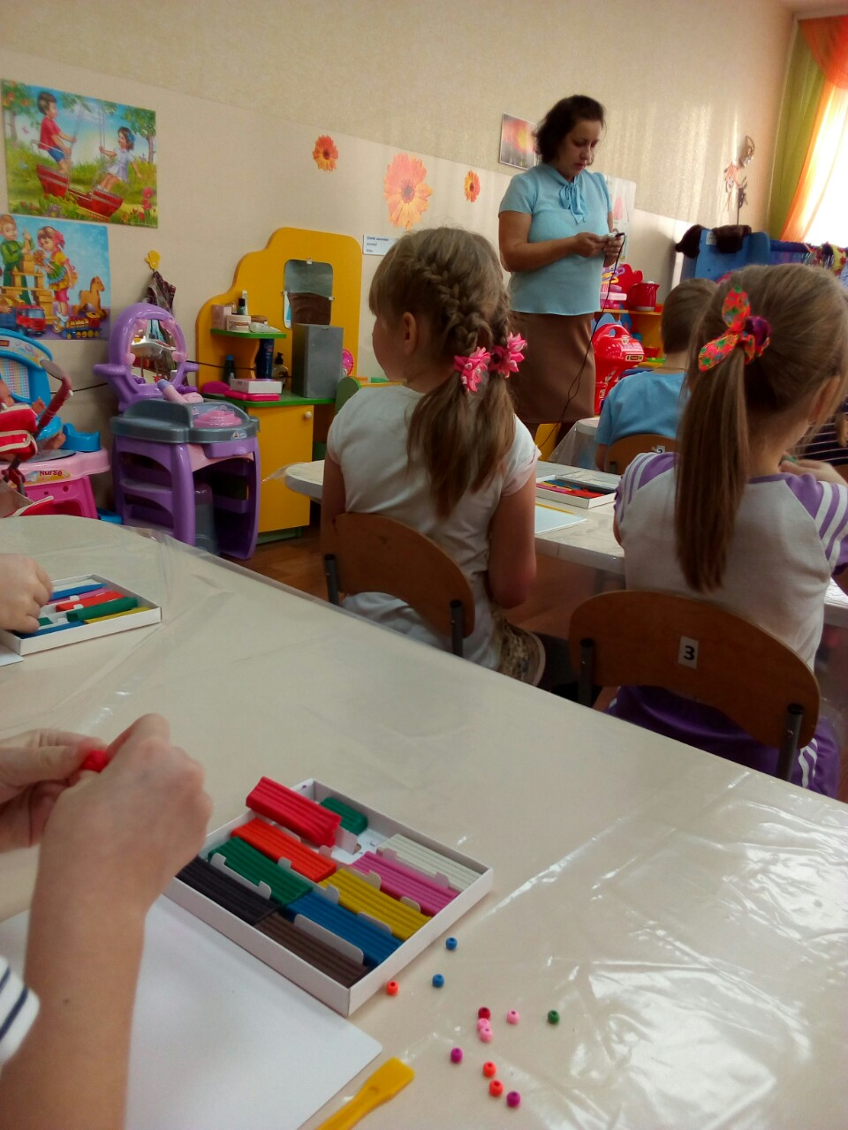

- Какая лягушка вам понравилась больше всего? Почему?
- Каким бросовым материалом дополнили эту царевну – лягушку?
Воспитатель: Дети, а теперь нам пора возвращаться в детский сад. Баба Яга выполнит наше желание и вернёт в сказке всё на свои места.Сегодня мы с вами сделаем выставку наших работ, расскажем родителям где мы побывали и покажем, каких замечательных лягушек мог выбрать себе в невесты Иван-Царевич. Возвращаемся по морю...
Ветер по морю гуляет.....
Резервная физминутка.
Выходите из -за столов на центр группы.
Физ. минутка Лягушата На болоте
На болоте две подружки,
Две зеленые лягушки
Утром рано умывались,
Полотенцем растирались.
Ножками топали,
Ручками хлопали,
Вправо, влево наклонялись
И обратно возвращались.
Вот здоровья в чем секрет.
Всем друзьям физкульт-привет! (Дети сопровождают чтение стихотворения движениями.)

